Притяжательные прилагательные
Притяжательные прилагательные – это прилагательные, указывающие на принадлежность предмета к кому-либо или чему-либо и отвечающие на вопрос чей (чья? чьё?).
Притяжательные прилагательные склоняются по числам, родам и падежам, не имеют кратких форм и степеней сравнения. В предложении могут выступать определением либо частью составного именного сказуемого.
ПАПИНЫ ДОЧКИ
Папины – прилаг.
Н.ф. – папин.
Пост. признаки: притяжательное; непост. признаки: им. падеж, мн. число, полная форма.

Особенности употребления
имен прилагательных в названии сериалов

В основе деления качественного, относительного и притяжательного разрядов лежит специфика их семантики.
В ходе работы с названиями телесериалов нами было отмечено, что большинство названий выступают в роли эпитетов, тем самым придавая речи эмоциональную и экспрессивную окраску.
Именно поэтому прилагательные, употреблённые в названиях телесериалов, как правило, играют важную характеристическую роль, позволяющую сразу понять смысл обозначаемого.

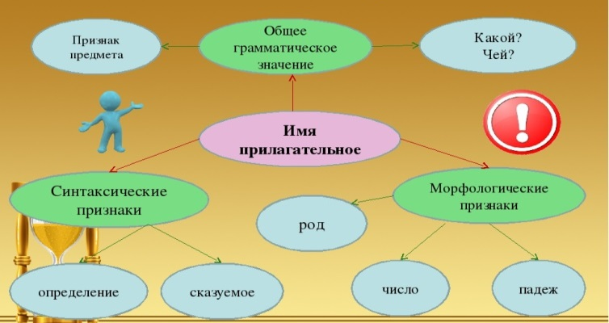
ГБОУ РО
«Таганрогский педагогический лицей-интернат»

ИМЕНА ПРИЛАГАТЕЛЬНЫЕ
В НАЗВАНИЯХ ТЕЛЕСЕРИАЛОВ

Автор:
Богомолова Яна, 9 «В» кл.

Научный руководитель:
Семенова А.А.,
учитель русского языка и
литературы

Таганрог
2022 год
Имя прилагательное в русском языке

Имя прилагательное – это самостоятельная часть речи, обозначающая признак предмета и отвечающая на вопросы какой (какая? какое?), чей (чья? чьё?) и каков.
Прилагательные могут изменяться по числам, падежам и родам в зависимости от существительного, к которому оно относится. Они бывают трёх разрядов: качественные, относительные и притяжательные.

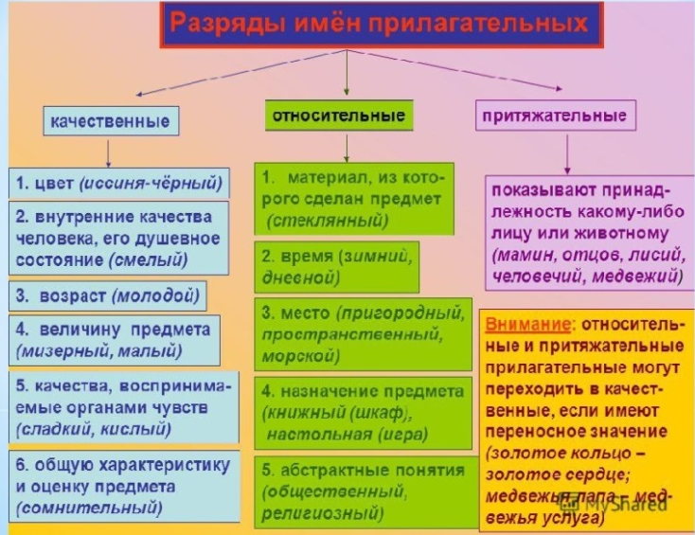

Говоря об именах прилагательных, стоит обратить внимание и на то, что, как правило, в текстах они выполняют роль эпитетов, тем самым придавая речи эмоциональную и экспрессивную окраску. Эмоционально-экспрессивная нагрузка обусловлена не только самим присутствием эпитета, но и сдвоенной семантикой слов, служащих для образования сложного прилагательного.

Качественные прилагательные
Качественные прилагательные – это прилагательные, обозначающие признак предмета, который может быть выражен в большей или меньшей степени, имеют полную и краткую форму, сравнительную и превосходную степень.
Качественные прилагательные представляют собой непосредственные наименования признаков, способных проявляться с разной степенью интенсивности.
СЕКРЕТНЫЕ МАТЕРИАЛЫ
Секретные – прилаг.
Н.ф. – секретный.
Пост. признаки: качественное; непост. признаки: им. падеж, мн. число, муж. род, полная форма.
Относительные прилагательные
Относительные прилагательные – это прилагательные, обозначающие признак предмета, которые не могут быть выражены в большей или меньшей степени, указывают на место, материал, назначение, временные признаки.
В предложениях, относительные прилагательные, как правило, выступают в роли определения, реже – в составе именного сказуемого.
ГОСУДАРСТВЕННАЯ ГРАНИЦА
Государственная – прилаг.
Н.ф. – государственный.
Пост. признаки: относительное; непост. признаки: им. падеж, ед. число, жен. род.

